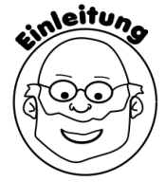**Wecker unter der Vakuumglocke**

Auf der vorherigen Seite solltet ihr ein Bilder-Rätsel lösen. Mal sehen, ob folgendes

Experiment zu eurer Lösung passt…

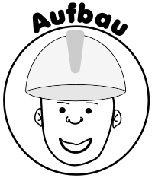

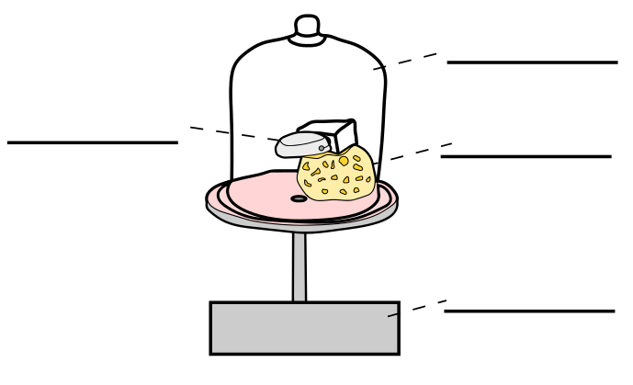



________________________________________________________________________

____________________________________________________________________________

____________________________________________________________________________________

____________________________________________________________________________________



________________________________________________________________________

____________________________________________________________________________

____________________________________________________________________________________

____________________________________________________________________________________

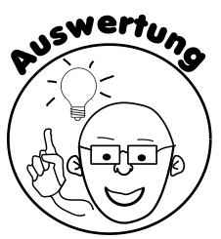

**Arbeitsaufträge:**

Erklärt eure Beobachtungen, indem ihr

1. die jeweiligen Zeichnungen ergänzt und
2. in Worten die Beobachtungen erklärt.

*Hinweis: Die Klingel ist in jeder Phase eingeschaltet!*

Phase 1 – Ohne Deckel

________________________________________________________________

________________________________________________________________

________________________________________________________________

________________________________________________________________

Phase 2 – Pumpe aus

________________________________________________________________

________________________________________________________________

________________________________________________________________

________________________________________________________________

Phase 3 – Pumpe an

________________________________________________________________

________________________________________________________________

________________________________________________________________

________________________________________________________________

